华南农业大学数学与信息学院
综合性实验报告
实验题目 | 软件工程基础综合性实验 | 起止日期 | 2025~2026学年第2学期
课程名称 | 软件工程基础
小组成员 | 学号 202425220527 姓名 徐阳  学号 202425220501 姓名 毕振岚  学号 202425220502 姓名 陈厚华  学号 202425220506 姓名 陈智杰  学号 202425220528 姓名 殷浚峰
实验内容 | 根据《软件工程基础》课程实验指导书，整合需求构思、需求规格说明和软件设计文档，补充编码实现、测试证据、项目计划和成员总结。
评  语  与  成  绩 | 项目/分数 优 良 中 及格 不及格  用例图、用例描述 □ □ □ □ □  顺序图、分析类 □ □ □ □ □  界面设计 □ □ □ □ □  体系结构设计、用例设计、类设计等 □ □ □ □ □  文档撰写格式等 □ □ □ □ □  项目总结情况 □ □ □ □ □  附加说明：  成绩__________(优/良/及格/不及格) 任课教师 朱凯  2026年7月

目录
一、系统需求构思及描述 5
1. 背景介绍 5
2. 欲解决问题 5
3. 软件创意 5
4. 系统的组成和部署 6
5. 软件系统的功能描述 6
5.1 软件功能分析 6
5.2 “缩略图预览”的用例描述 7
5.3 “批量重命名”的用例描述 7
5.4 “AI标签扫描与智能搜索”的用例描述 7
5.5 主要用例的补充描述 7
5.5.1 “目录树导航”的用例描述 7
5.5.2 “图片选择与状态展示”的用例描述 8
5.5.3 “图片复制与粘贴”的用例描述 8
5.5.4 “图片删除”的用例描述 9
5.5.5 “图片查看与幻灯片播放”的用例描述 9
6. 初始项目计划与可行性风险 10
二、系统需求规格说明书 12
1. 引言 12
2. 软件的一般性描述 12
2.1 假设与前提条件 12
3. 软件功能需求描述 13
3.1 需求优先级与迭代安排 13
3.1.1 数据字典与界面数据说明 14
3.2 软件需求的用例模型 15
3.3 软件需求的分析模型 15
4. 其他软件需求描述 20
5. 软件原型 20
三、软件系统的设计 23
1. 引言 23
2. 软件设计约束和原则 23
3. 软件设计方案 23
3.1 体系结构设计 23
3.2 用户界面设计 24
3.3 用例设计 26
3.4 子系统和构件设计 28
3.5 类设计 29
3.6 数据设计 30
3.7 部署设计 31
3.8 编码和测试阶段项目计划 32
四、小组成员个人总结 34
附录A 教师要求符合性自检 35
附录B 系统编码实现与测试证据 35
附录C 变更历史记录表与交付清单 36
参考资料 37

一、系统需求构思及描述

1. 背景介绍
随着手机和数码相机的普及，个人用户长期积累的图片数量越来越多。图片不只是普通文件，它往往对应旅行、学习、家庭、课程素材和作品备份等不同场景。普通资源管理器虽然能浏览目录，但很难把图片预览、批量整理、标签、搜索、日志和数据库持久化组织成一个连续的工作流。
本项目选择“基于PostgreSQL的数字图像集成管理系统”作为课程实践对象。它是一个面向个人电脑用户的JavaFX桌面应用，重点解决本地图片资料的浏览、管理、搜索和长期维护问题。选题难度介于普通信息管理系统和复杂多媒体平台之间，既能覆盖用例图、顺序图、分析类、设计类、部署图、项目计划等软件工程内容，也能在实现阶段落到真实源码、数据库脚本和运行截图上。

2. 欲解决问题
系统要解决的问题可以归纳为“图片多、目录散、操作易错、检索困难、证据难追踪”。这里不用大表堆文字，而把问题与解决方向压缩成可读的需求构思表。
序号 | 用户痛点 | 系统构思方向
1 | 图片散落在不同目录，人工查找成本高。 | 采用目录树和缩略图网格联动，用户选中目录后直接看到图片集合。
2 | 批量重命名、复制和删除容易误操作。 | 在执行前预览结果，关键批量操作由Service层统一处理并记录日志。
3 | 只靠文件名难以找到图片内容。 | 保留AI标签、关键词搜索和同义词扩展接口，支持后续智能检索。
4 | 数据库配置失败会影响演示。 | 提供数据库初始化向导，同时保留离线浏览降级路径。
5 | 课程验收需要文档、模型和实现证据一致。 | 把用例、分析模型、设计模型、源码结构、构建日志和截图统一纳入交付链。

3. 软件创意
- 不是只做一个图片打开器，而是围绕“目录定位—缩略图预览—图片操作—数据库记录—标签搜索—演示交付”形成完整流程。
- 将PostgreSQL作为正式持久化后端，用目录表、图片表、操作日志表、标签表和版本表支撑图片资产管理。
- AI图像识别和云端网盘不夸大为已经完全成熟的平台能力，而是作为可配置接口和数据库预留扩展，避免报告和实际代码脱节。
- 把项目计划和里程碑前置到需求构思阶段，后续在实验3和实验4中继续细化编码测试计划。

4. 系统的组成和部署
系统由JavaFX客户端、本地文件系统、PostgreSQL数据库和可选AI兼容服务组成。基础浏览功能只依赖本地文件；数据库用于保存图片元数据、缩略图、标签、版本和操作日志；AI服务只有在用户配置API Key后才启用。
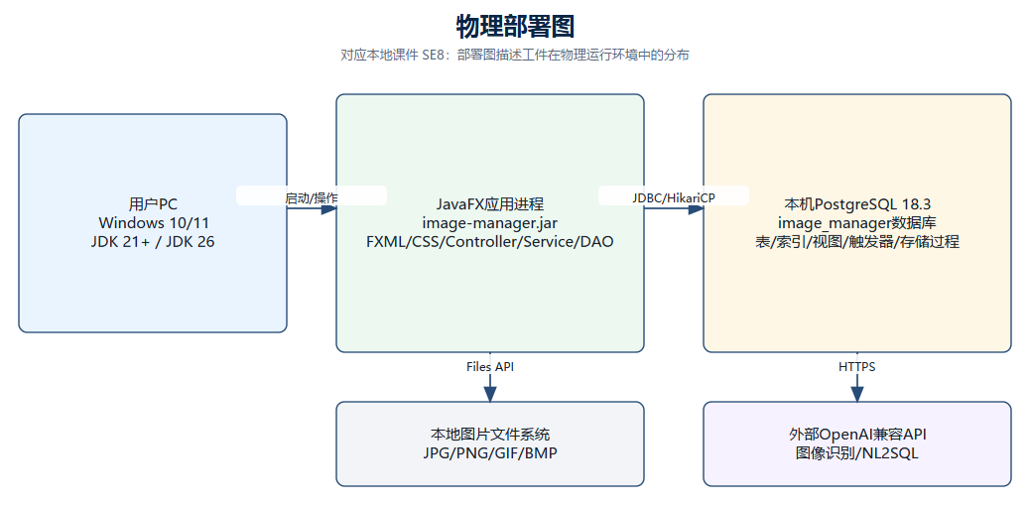
图 1 “基于PostgreSQL的数字图像集成管理系统”的部署图模型
绘制者：毕振岚 审查者：陈厚华

5. 软件系统的功能描述

5.1 软件功能分析
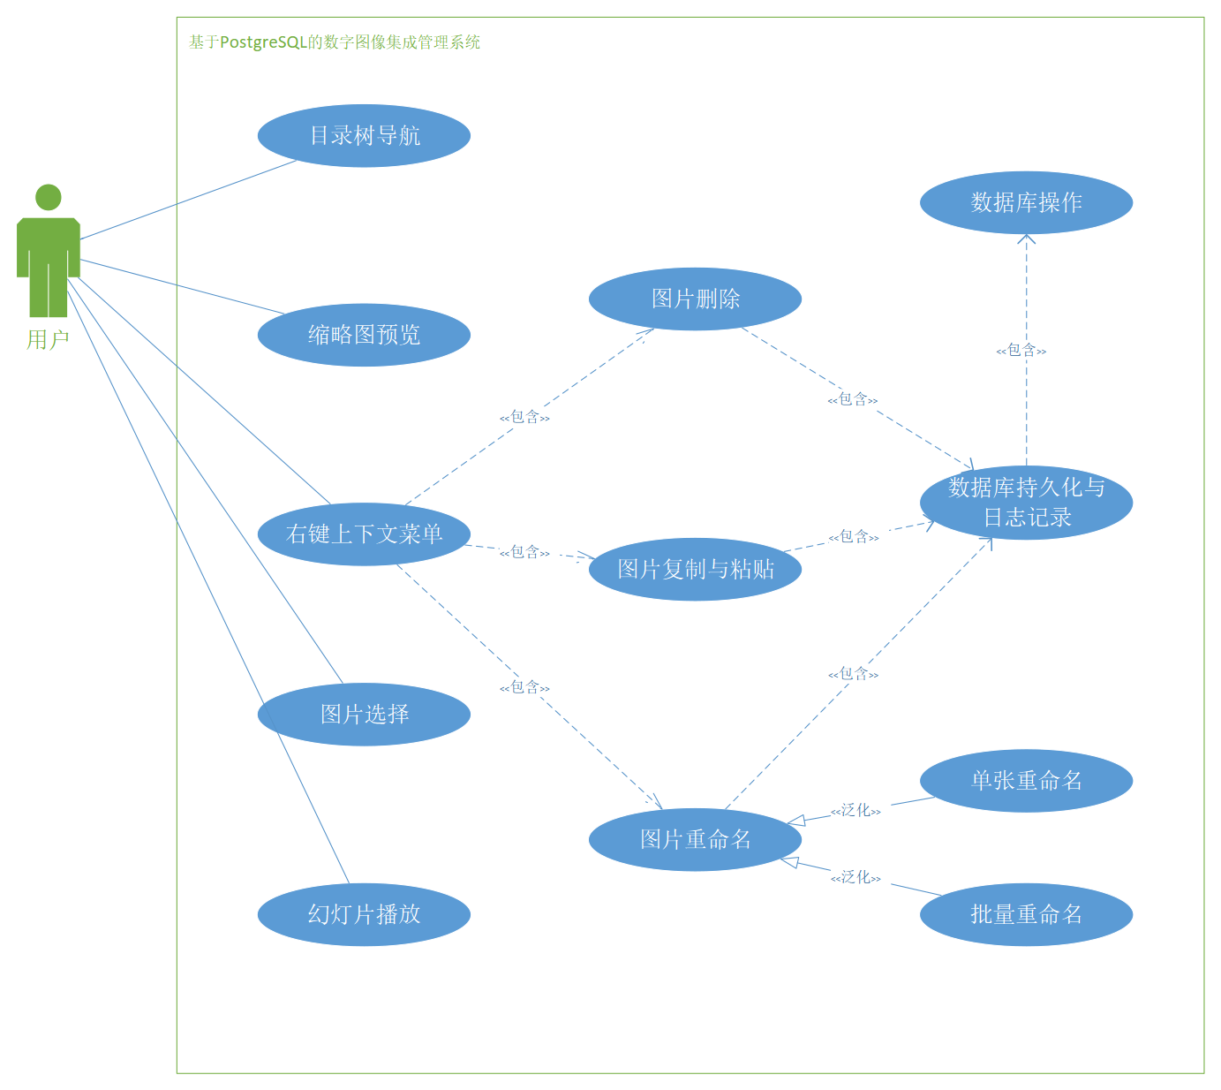
图 2 “基于PostgreSQL的数字图像集成管理系统”的User Case模型
绘制者：陈厚华、徐阳 审查者：毕振岚、陈智杰
用例图中的功能按照用户的实际使用顺序组织。核心路径是打开系统、选择图片目录、查看缩略图、执行图片操作、查看或播放图片；扩展路径是配置数据库、AI标签扫描、关键词或智能搜索。

5.2 “缩略图预览”的用例描述
该用例的主要执行者是机主用户，目标是快速查看指定目录下的图片并选择后续操作对象。从用户角度看，流程必须先保证操作可理解，再保证数据状态能够回到数据库和日志中。
①用户在目录树中选择目标文件夹。
②系统读取该目录下支持格式的图片，并优先从数据库或缓存中获取缩略图。
③界面以网格方式展示缩略图、文件名和选中状态，同时在状态栏显示图片数量。
④用户可以单选、多选或继续打开图片查看器、重命名和删除等操作。

5.3 “批量重命名”的用例描述
该用例的主要执行者是机主用户，目标是对多张图片按统一规则安全改名。从用户角度看，流程必须先保证操作可理解，再保证数据状态能够回到数据库和日志中。
①用户在缩略图区域选中多张图片并打开重命名对话框。
②用户输入名称前缀、起始编号和编号位数，系统生成预览结果。
③系统检查文件名冲突、非法字符和目标路径可写性。
④确认后系统在Service层统一执行文件重命名和数据库记录更新，失败时返回错误并避免半完成状态。

5.4 “AI标签扫描与智能搜索”的用例描述
该用例的主要执行者是机主用户，目标是在图片数量较多时降低人工分类和检索成本。从用户角度看，流程必须先保证操作可理解，再保证数据状态能够回到数据库和日志中。
①用户在设置页配置API地址、密钥和模型，系统先执行连接测试。
②用户选择扫描范围，系统按批次读取图片并调用兼容接口生成标签和描述。
③标签结果写入数据库，用户可以按关键词、标签或描述进行检索。
④如果网络或密钥不可用，系统保留普通文件名搜索和离线浏览功能。

5.5 主要用例的补充描述
老师在实验说明中明确指出，只有用例图而没有逐一用例描述会被认为文档不完整。因此本节继续补充用户在系统中高频使用的用例，重点写清用户动作、系统响应、异常处理和最终数据状态。

5.5.1 “目录树导航”的用例描述
参与者：机主用户。触发条件：用户打开系统或切换图片资料所在目录。。前置条件：系统能够访问本地文件系统，目标目录未被操作系统权限拒绝。。
基本事件流如下：
（1）系统读取用户选择的根目录，并在左侧目录树中展示一级子目录。
（2）用户展开某个目录节点时，系统延迟读取下一级目录，避免一次性遍历过深目录。
（3）用户单击目录节点后，主界面把该目录作为当前工作目录，并通知缩略图区域刷新。
（4）若数据库连接可用，系统同步更新目录表和最近扫描时间。
异常与备选流程如下：
（1）目录不存在或被移动时，系统提示路径不可用，并保留上一有效目录。
（2）权限不足时，系统跳过该目录并在状态栏给出原因。
（3）数据库未连接时，系统仍展示本地目录树，但不写入目录元数据。
后置条件：界面当前目录、缩略图区域和数据库目录记录保持一致；离线模式下至少保证可浏览。

5.5.2 “图片选择与状态展示”的用例描述
参与者：机主用户。触发条件：用户需要对一张或多张图片执行查看、删除、重命名或幻灯片操作。。前置条件：缩略图区域已经加载出图片列表。。
基本事件流如下：
（1）用户单击缩略图，系统把该图片设为当前选中对象。
（2）用户按住Ctrl或Shift进行多选，系统更新选中集合。
（3）状态栏实时展示当前目录图片数量、已选数量、数据库连接状态和扫描状态。
（4）右键菜单根据选中数量启用或禁用对应操作。
异常与备选流程如下：
（1）图片文件被外部程序删除时，系统刷新缩略图并提示文件已不存在。
（2）选中集合为空时，系统不允许执行重命名、删除等需要对象的操作。
（3）缩略图生成失败时，系统使用占位图并保留文件名，避免整个目录加载中断。
后置条件：用户能够明确知道当前选中了哪些图片，后续操作对象不会模糊。

5.5.3 “图片复制与粘贴”的用例描述
参与者：机主用户。触发条件：用户希望把选中的图片复制到另一个目录。。前置条件：至少选中一张图片，目标目录可写。。
基本事件流如下：
（1）用户在缩略图区域选择一张或多张图片并执行复制。
（2）系统保存待复制图片集合和源路径。
（3）用户切换到目标目录并执行粘贴。
（4）系统逐个复制文件，成功后刷新目标目录缩略图，并在数据库中补充新图片记录。
异常与备选流程如下：
（1）目标目录已有同名文件时，系统采用安全命名策略或提示用户处理冲突。
（2）复制过程中某个文件失败时，系统报告失败项，不影响已成功复制的图片。
（3）数据库不可用时，文件复制仍可完成，元数据在后续扫描时补录。
后置条件：目标目录出现复制后的图片；若数据库可用，图片表和操作日志同步更新。

5.5.4 “图片删除”的用例描述
参与者：机主用户。触发条件：用户希望从当前图片集合中移除无用图片。。前置条件：用户已经选中至少一张图片。。
基本事件流如下：
（1）用户执行删除操作，系统弹出确认提示，显示将删除的图片数量。
（2）用户确认后，系统优先执行可恢复的逻辑删除或移动到安全位置。
（3）数据库连接可用时，系统把图片记录标记为删除，并写入操作日志。
（4）界面刷新缩略图，已删除图片不再出现在当前列表中。
异常与备选流程如下：
（1）用户取消确认时，系统不做任何文件和数据库修改。
（2）文件被占用或权限不足时，系统保留该图片并提示失败原因。
（3）数据库写入失败时，系统提示风险，并要求用户重新扫描以修正状态。
后置条件：用户界面中删除项消失，数据库记录能够追踪删除动作。

5.5.5 “图片查看与幻灯片播放”的用例描述
参与者：机主用户。触发条件：用户需要放大查看单张图片或连续浏览一组图片。。前置条件：当前目录存在可读取的图片文件。。
基本事件流如下：
（1）用户双击缩略图进入图片查看器，系统加载原图并保持适合窗口的缩放比例。
（2）用户可以通过上一张、下一张、缩放和适应窗口等命令查看图片细节。
（3）用户启动幻灯片播放后，系统按设置中的间隔和顺序切换图片。
（4）用户退出播放后，系统回到主界面并保留原目录和选中上下文。
异常与备选流程如下：
（1）图片损坏时，系统跳过该图片并提示无法解码。
（2）目录中只有一张图片时，上一张/下一张操作保持在当前图片。
（3）用户设置了背景音乐但文件不可用时，系统继续播放图片并忽略音乐。
后置条件：用户完成查看或播放后，系统不破坏原目录选择和缩略图状态。
表 1 需求构思用例与后续设计证据对应表
用例 | 核心边界类/界面 | 关键数据对象 | 是否进入后续设计
目录树导航 | MainView / MainController | Directory、ImageFile | 是，见体系结构和缩略图顺序图
缩略图预览 | ThumbnailGrid / MainController | ImageFile、Thumbnail | 是，见图16
批量重命名 | RenameDialog / ImageService | ImageFile、OperationLog | 是，见图17、图21
AI标签扫描 | SettingsView / ScanTask | Tag、ImageTag、AIAnalysisResult | 是，见图18
幻灯片播放 | SlideshowView | ImageFile、播放设置 | 是，见图15
图片编辑 | ImageEditorView / EditService | ImageVersion、EditOperation | 是，见图14和数据设计

6. 初始项目计划与可行性风险
老师实验说明要求初始项目计划使用Project或等效计划图标出人员、进度、产出和里程碑。本项目在实验1阶段形成初始计划，综合文档中保留其里程碑视图，便于检查整个实验链条不是临时拼接。
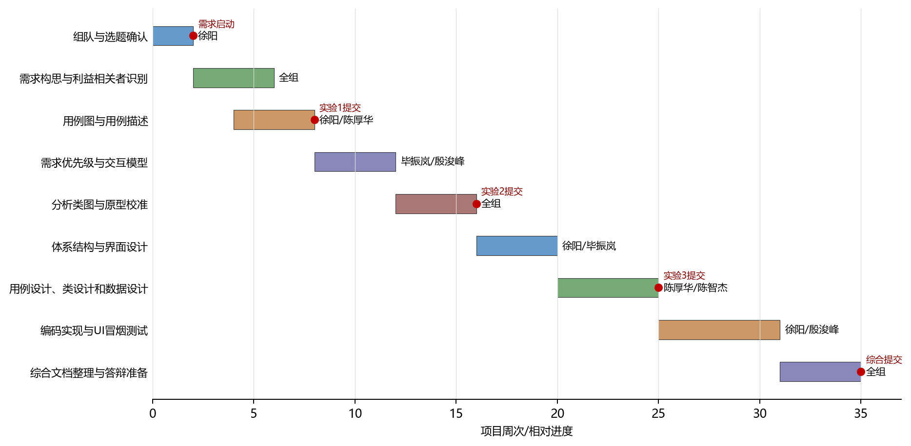
图 3 初始项目计划与里程碑
绘制者：陈智杰 审查者：徐阳
风险 | 影响 | 应对措施
数据库环境不一致 | 演示时无法连接PostgreSQL。 | 提供初始化向导和离线浏览降级，不让基础功能依赖数据库成功。
AI接口不稳定 | 标签扫描无法稳定复现。 | 把AI作为增强功能，密钥从外部配置读取，报告中不暴露真实Key。
图片数量较大 | 扫描和缩略图生成耗时。 | 后台任务、进度提示和停止扫描按钮降低阻塞感。
模型与代码不一致 | 教师抽查时发现文档空泛。 | 保留图源、源码快照、构建日志和UI截图，形成可追溯交付。

二、系统需求规格说明书

1. 引言
本需求规格说明书承接需求构思阶段的成果，目的是把较粗的创意、用例和风险整理成可追踪、可验证、可供设计阶段使用的需求基线。它面向课程评审教师、需求分析人员、设计人员、程序员、测试人员和项目管理人员。
项目名称为“基于PostgreSQL的数字图像集成管理系统”。系统边界限定在个人电脑桌面图片管理，核心功能包括目录树导航、缩略图预览、图片管理、数据库初始化、图片查看与幻灯片、AI标签和智能搜索。云端网盘和复杂自然语言SQL作为结构预留和后续扩展，不在本次基础验收中夸大承诺。

2. 软件的一般性描述
组成部分 | 外部环境 | 关系说明
JavaFX客户端 | Windows桌面环境、本地文件系统 | 承担界面展示、事件响应、目录浏览、图片查看和设置管理。
PostgreSQL数据库 | 本机或局域网数据库服务 | 保存目录、图片、缩略图、标签、搜索历史、版本和操作日志。
AI兼容服务 | OpenAI兼容HTTP接口 | 用户配置后生成图片标签和描述；不可用时不影响基础图片管理。
构建交付环境 | Maven、JDK、目标JAR | 用于课程验收、答辩演示和后续复现。

2.1 假设与前提条件
- 用户具有基本Windows操作能力，允许程序访问指定图片目录。
- 若需要数据库功能，用户应提供PostgreSQL服务；若暂时不可用，系统进入离线浏览路径。
- AI标签扫描需要外部网络和有效密钥，密钥不写入源码和报告正文。
- 本系统主要处理JPG、JPEG、PNG、GIF、BMP等常见图片格式，不把RAW专业工作流列为本次验收范围。

3. 软件功能需求描述

3.1 需求优先级与迭代安排
表 2 软件功能需求优先级与迭代安排
编号 | 需求项 | 优先级 | 迭代安排 | 验收方式
FR-01 | 目录树导航与缩略图预览 | 高 | 第一迭代 | 主界面截图、用例图、源码控制器。
FR-02 | 复制、删除、单张/批量重命名 | 高 | 第一迭代 | 顺序图、事务活动图、UI冒烟截图。
FR-03 | 数据库初始化和元数据持久化 | 高 | 第一迭代 | schema.sql、数据库向导截图。
FR-04 | 图片查看、幻灯片和编辑器 | 中 | 第二迭代 | 查看器、幻灯片和编辑器截图。
FR-05 | AI标签扫描与智能搜索 | 中 | 第二迭代 | 设置页、AI服务接口和标签表结构。
FR-06 | WebDAV/云端扩展 | 低 | 后续迭代 | 数据库预留表和文档说明，不作为本次核心承诺。

需求分析阶段没有简单照搬参考样例，而是专门补上老师指出的“需求优先级与迭代开发安排”。下面按用户可感知功能继续展开，便于后续设计和实现逐项追踪。
表 3 用户可见功能需求清单（一）
编号 | 用户可见功能 | 用户目标 | 验收口径
FR-01 | 首次启动向导 | 首次打开时完成目录、数据库和AI风险确认。 | 无配置也能进入主界面；可重新打开向导。
FR-02 | 目录树导航 | 快速定位图片所在文件夹。 | 展开目录、切换目录、刷新缩略图。
FR-03 | 缩略图预览 | 在一个界面中批量扫视图片。 | 按比例显示缩略图，不阻塞主界面。
FR-04 | 图片选择 | 为后续批量操作确定对象。 | 支持单选、多选和状态栏数量提示。
FR-05 | 复制与粘贴 | 把图片复制到其他目录。 | 目标目录出现新文件，数据库可补录。
FR-06 | 逻辑删除 | 移除无用图片并保留审计线索。 | 界面消失，操作日志记录删除动作。
FR-07 | 单张/批量重命名 | 按统一规则整理文件名。 | 预览、冲突检查、失败提示。
FR-08 | 右键上下文菜单 | 减少寻找功能入口的成本。 | 菜单项随选中状态启用或禁用。

表 4 用户可见功能需求清单（二）
编号 | 用户可见功能 | 用户目标 | 验收口径
FR-09 | 图片查看器 | 放大查看单张图片细节。 | 双击打开、缩放、上一张/下一张。
FR-10 | 幻灯片播放 | 连续浏览选中目录图片。 | 支持间隔、顺序和退出返回。
FR-11 | 数据库初始化向导 | 降低数据库安装和连接门槛。 | 保存连接配置，一键建库执行schema。
FR-12 | AI图像识别与标签 | 减少人工分类成本。 | 配置后批量生成标签，失败可停止。
FR-13 | 关键词/AI智能搜索 | 按文件名、标签和描述检索图片。 | 普通关键词可用，AI模式可配置启用。
FR-14 | 图片编辑与版本历史 | 对图片做轻量标注并保留恢复依据。 | 编辑器截图、版本表和操作表。
FR-15 | 设置页面 | 集中管理扫描、AI、数据库和播放偏好。 | 设置可保存，敏感值不写入报告。
FR-16 | 云端/网盘扩展预留 | 未来同步远程图片资产。 | 仅作为表结构预留，不作为本次核心验收。

表 5 其他软件需求与验证方式
编号 | 非功能需求 | 约束说明 | 验证方式
NFR-01 | 易用性 | 用户不需要懂SQL即可完成图片浏览和整理。 | 主界面、右键菜单、数据库向导截图。
NFR-02 | 可靠性 | 批量操作失败时必须提示原因，不能静默丢失状态。 | 事务活动图、操作日志设计。
NFR-03 | 性能 | 普通目录扫描不应长期阻塞界面，AI扫描有批次上限。 | ScanTask、停止扫描按钮、设置页。
NFR-04 | 安全性 | 数据库密码和AI Key不在源码、报告正文和截图中明文暴露。 | 外部配置、环境变量、截图脱敏。
NFR-05 | 可维护性 | 界面、业务、DAO、模型和工具类有基本分层。 | 包结构、类图、源码统计。
NFR-06 | 可扩展性 | AI、版本历史和云端同步可以在不推翻主流程的前提下扩展。 | 设置表、版本表、云端预留表。

3.1.1 数据字典与界面数据说明
需求阶段的数据字典按用户和界面视角编写，而不是直接把数据库字段表搬进需求文档。这样做可以避免需求分析过早被实现结构绑死，也更符合老师对需求文档的要求。
表 6 面向用户和界面的数据字典摘录
界面数据 | 用户理解 | 来源 | 后续设计落点
当前目录 | 用户正在浏览的图片文件夹。 | 目录树选择 | directories.path、主界面状态栏
缩略图 | 图片的低分辨率预览。 | 本地文件或数据库缓存 | images.thumbnail_data
选中图片集合 | 下一步操作的对象。 | 缩略图网格选择状态 | Controller内存状态、Service入参
图片标签 | 图片内容的分类词。 | AI识别或用户手动修正 | tags、image_tags
搜索条件 | 用户输入的关键词或自然语言描述。 | 搜索框 | search_history、v_image_search
编辑版本 | 某次编辑保存后的可恢复结果。 | 图片编辑器 | image_versions、image_edit_operations
数据库连接状态 | 系统是否可以保存元数据。 | 启动检测/设置页 | DatabaseConnection、app_settings
AI配置 | 是否允许调用外部识别服务。 | 设置页 | app_settings、AIConfig

3.2 软件需求的用例模型
需求阶段的用例模型与实验1保持一致，但在需求规格说明书中进一步和优先级、原型界面、交互模型对应起来，避免出现“图上有功能、文档里没有流程”的问题。

图 4 软件需求阶段用例模型
绘制者：陈厚华、徐阳 审查者：毕振岚、陈智杰

3.3 软件需求的分析模型
老师特别提醒需求分析阶段的顺序图应区别于设计阶段的用例实现顺序图。下面保留需求阶段的交互分析模型，用边界类、控制类和实体类表达用户动作如何进入系统。
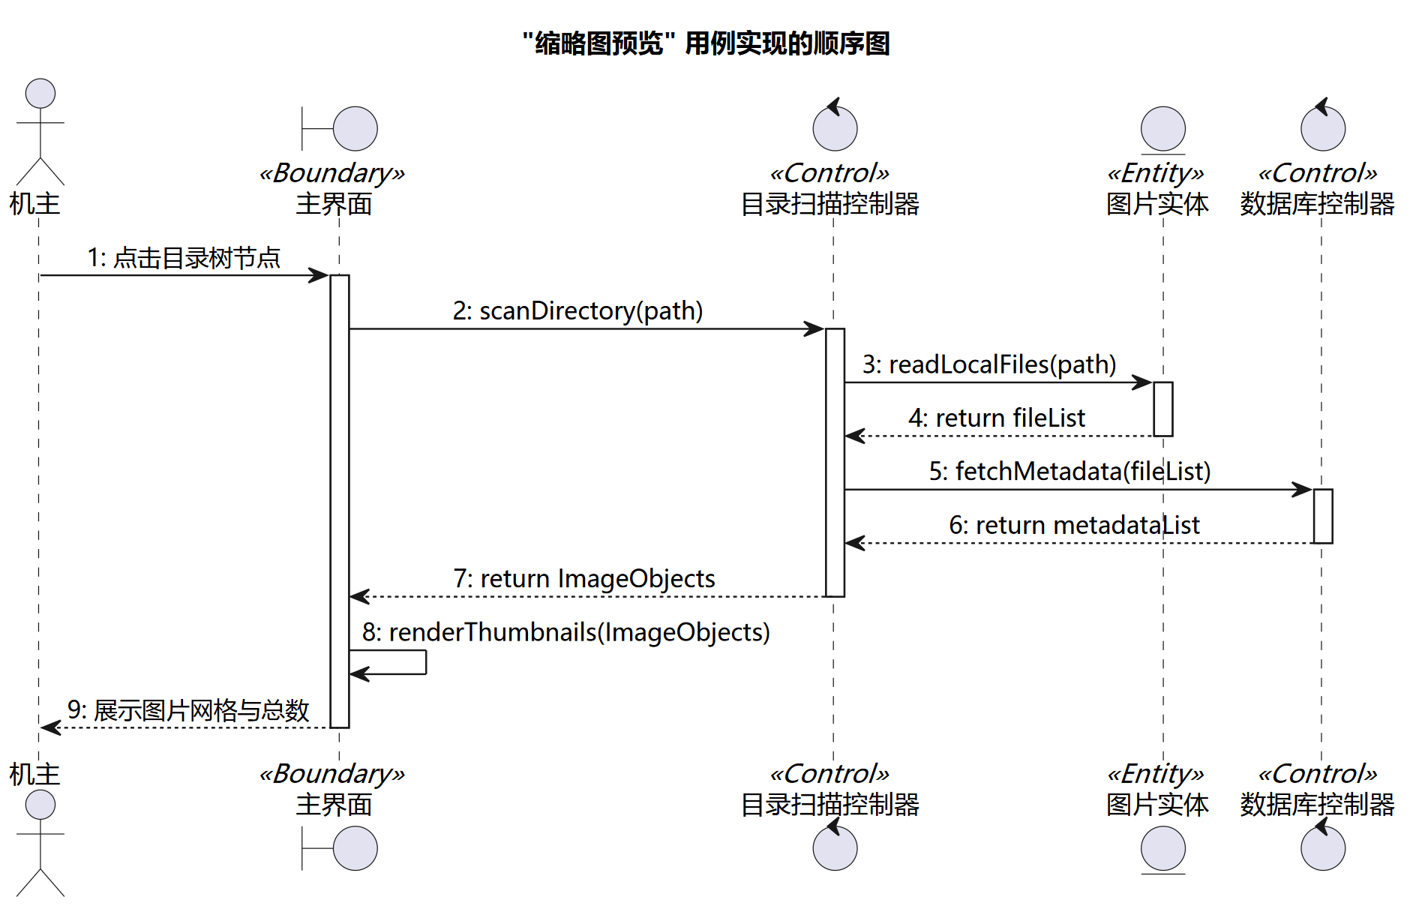
图 5 “缩略图预览”用例交互分析顺序图
绘制者：徐阳 审查者：殷浚峰

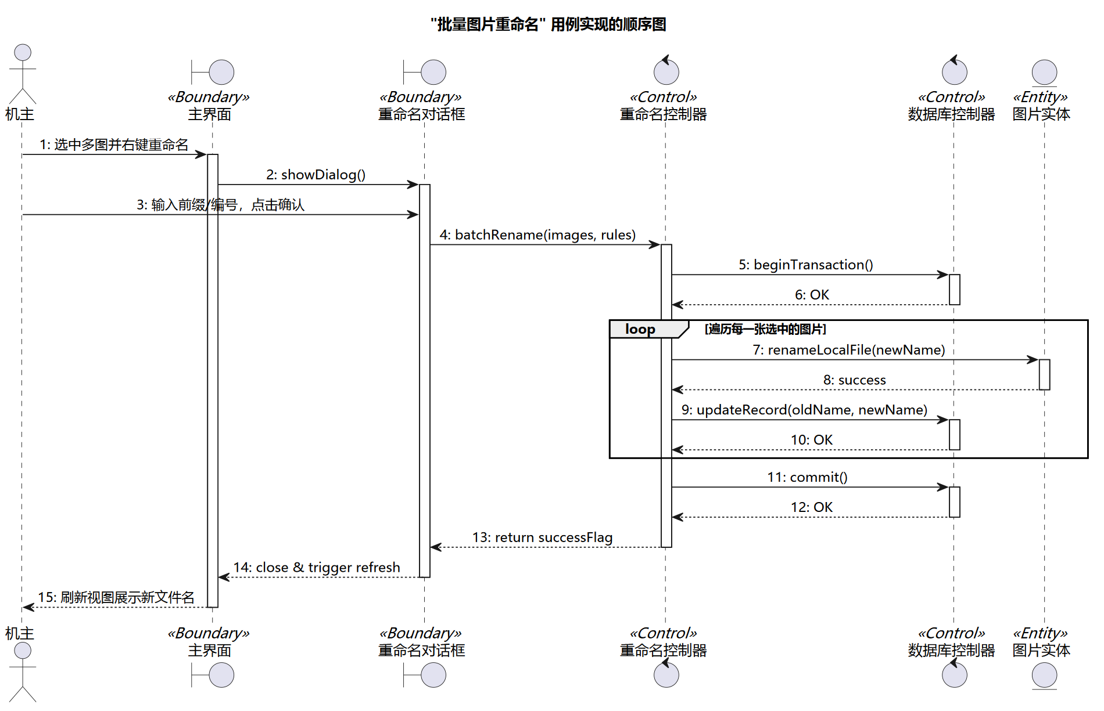
图 6 “批量图片重命名”用例交互分析顺序图
绘制者：陈厚华 审查者：陈智杰

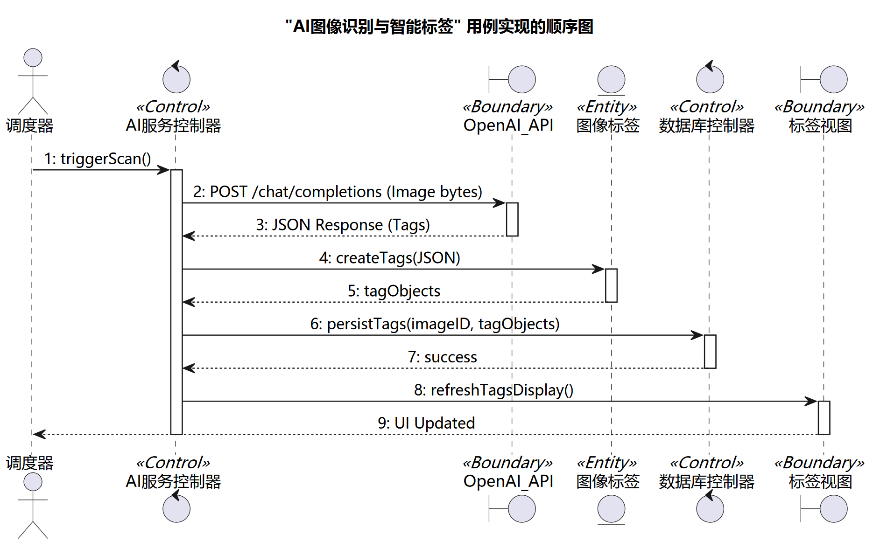
图 7 系统分析类图
绘制者：毕振岚 审查者：徐阳

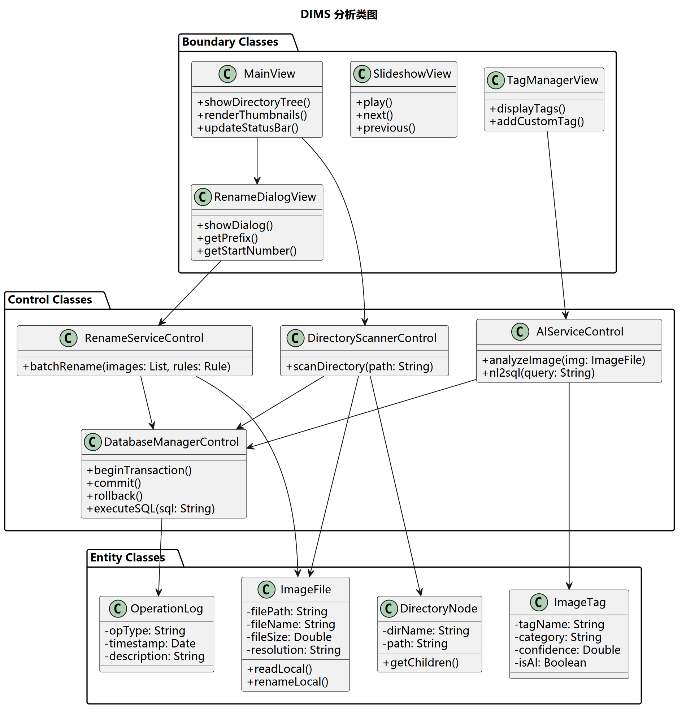
图 8 AI图像识别与智能搜索分析模型
绘制者：殷浚峰 审查者：毕振岚
表 7 分析类职责与原型界面的对应关系
分析类类型 | 类/对象 | 分析职责 | 与原型界面的对应关系
边界类 | MainView | 接收目录选择、缩略图选择、搜索输入和右键菜单操作。 | 主界面左侧目录树、中心缩略图、顶部搜索框。
边界类 | SettingsView | 接收数据库、AI、幻灯片和扫描偏好配置。 | 设置页表单和测试按钮。
边界类 | RenameDialog | 接收批量重命名规则并展示预览。 | 重命名弹窗。
控制类 | DirectoryScannerControl | 协调目录遍历、图片识别和缩略图加载。 | 目录树切换后的后台扫描流程。
控制类 | RenameServiceControl | 校验命名规则并控制文件和数据库更新。 | 重命名确认后的业务处理。
控制类 | AIServiceControl | 按批次调用外部AI并写入标签结果。 | 设置页和扫描状态区。
实体类 | ImageFile | 表达图片路径、格式、尺寸、缩略图和删除状态。 | 缩略图卡片、图片查看器。
实体类 | ImageTag | 表达标签名称、来源、类别和置信度。 | 标签查看与搜索结果。

通过这张对应表可以看出，需求阶段的边界类并不是随意命名的抽象对象，而是和后续JavaFX界面有明确对应关系；控制类也不是最终代码类的简单复制，而是在分析阶段描述业务协作的中间模型。

4. 其他软件需求描述
类别 | 需求描述 | 验证证据
性能 | 普通目录扫描和缩略图加载应保持界面可响应，AI扫描应显示进度并允许停止。 | 主界面状态栏、停止扫描按钮、UI冒烟截图。
可靠性 | 批量重命名、删除和数据库写入不能出现明显半完成状态。 | Service事务设计、操作日志表、活动图。
安全 | 数据库密码和AI Key不能硬编码到仓库或报告中。 | 设置页与环境变量读取策略。
易用性 | 用户不应先学习SQL或脚本才能完成图片浏览和整理。 | 目录树、缩略图、右键菜单、数据库向导。
可维护性 | 界面、业务和数据访问应分层组织。 | controller、service、dao、model、util包结构。

5. 软件原型
实验2要求利用原型工具给出界面原型。本项目后续已经实现可运行JavaFX界面，因此综合文档使用当前系统截图作为更有说服力的原型证据。
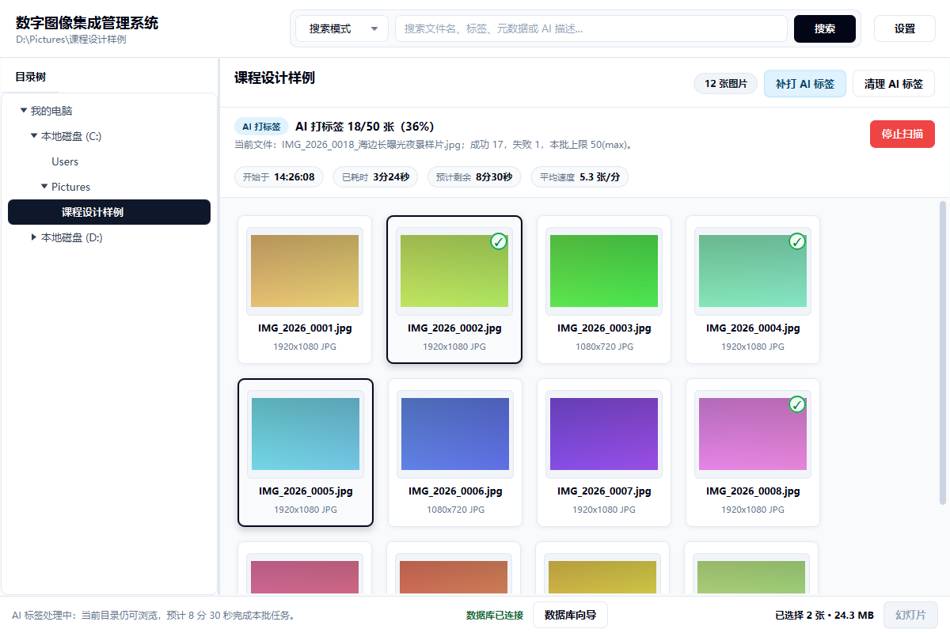
图 9 主界面原型：目录树、缩略图和扫描状态
绘制者：徐阳 审查者：毕振岚
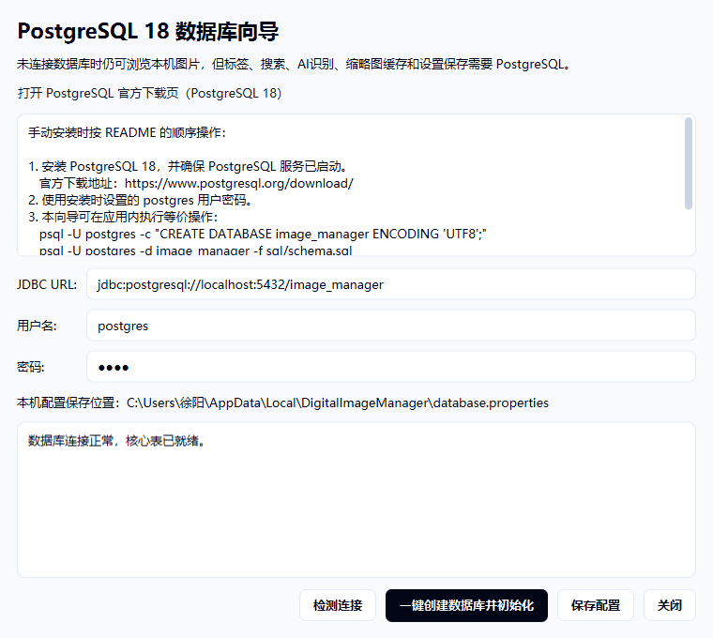
图 10 数据库连接与初始化向导
绘制者：陈智杰 审查者：殷浚峰
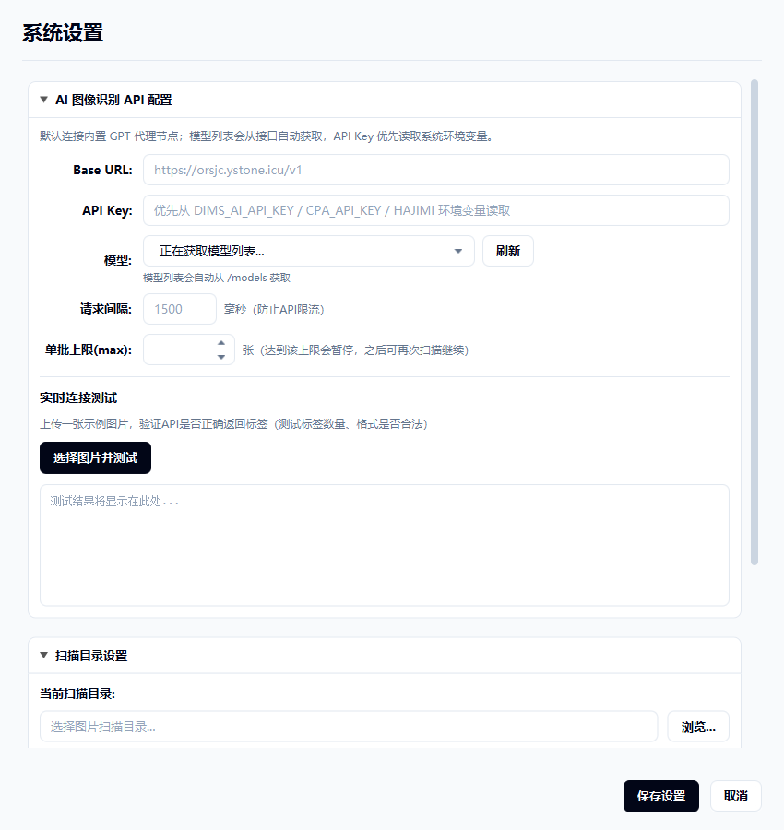
图 11 系统设置与AI配置界面
绘制者：毕振岚 审查者：徐阳

三、软件系统的设计

1. 引言
软件设计部分承接需求规格说明书，重点回答系统如何组织模块、如何实现关键用例、设计类如何协作、数据库如何支撑持久化需求，以及编码测试阶段如何安排。根据SE10课件的说明，详细设计应面向实现，能够直接支持编码和程序设计。

2. 软件设计约束和原则
约束项 | 约束内容 | 设计落实
技术栈 | JavaFX桌面应用、PostgreSQL持久化、Maven构建。 | 采用Controller/Service/DAO/Model分层。
环境 | 用户可能没有预先配置数据库。 | 启动检测失败时打开初始化向导并保留离线浏览。
安全 | AI Key和数据库密码不能写死。 | 优先读取环境变量和外部配置。
一致性 | 批量操作不能出现文件和数据库明显不一致。 | 由Service层组织事务、冲突检查和日志写入。
扩展 | AI、云端、编辑器后续会继续扩展。 | 保留AI服务接口、版本表和WebDAV结构。

3. 软件设计方案

3.1 体系结构设计
系统采用以分层为主的结构。界面层负责FXML页面和用户事件；控制层把界面输入转成业务调用；服务层处理事务、扫描、AI和编辑逻辑；DAO层负责数据库访问；模型层保存图片、目录、标签等核心数据对象；工具层处理图片、文件和主题等通用能力。需要说明的是，当前实现中MainController等少量控制器会直接持有SettingsDao、TagDao一类轻量DAO，用于设置和标签读取，这属于课程项目规模下的局部折中，不影响总体分层方向。
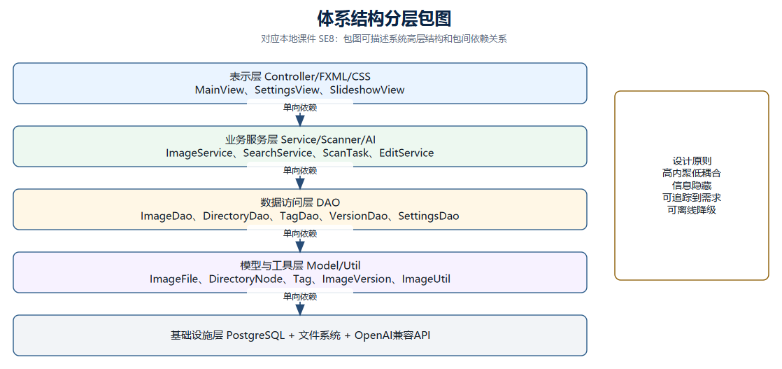
图 12 体系结构分层包图
绘制者：徐阳 审查者：毕振岚
表 8 当前源码包结构与设计职责映射
层/包 | 代表类或文件 | 当前职责 | 设计注意点
入口层 | App、Launcher | 启动JavaFX应用，检测数据库并打开主界面。 | 数据库失败时进入向导或离线模式。
controller | MainController、SettingsController、DatabaseSetupDialog | 接收界面事件并调度业务流程。 | 避免把复杂SQL和批处理逻辑堆在FXML控制器中。
service | ImageServiceImpl、SearchService、EditService、DatabaseBootstrapService | 处理图片扫描、搜索、编辑、数据库初始化等业务。 | 事务和异常提示尽量集中处理。
dao | ImageDaoImpl、TagDaoImpl、VersionDaoImpl、SettingsDaoImpl | 封装JDBC访问、对象映射和持久化操作。 | SQL集中，便于数据库课程验收。
model | ImageFile、Tag、ImageVersion、Directory | 表达系统核心业务对象。 | 模型对象在层间传递，避免直接传ResultSet。
ai/scanner/util | AIConfig、AIModelClient、ScanTask、ImageUtil | 提供AI配置、模型获取、后台扫描和图片工具。 | AI作为增强能力，不阻塞基础浏览。

3.2 用户界面设计
主界面以目录树和缩略图网格为中心，设置、数据库初始化、重命名、图片查看、幻灯片播放和图片编辑都从主界面派生。这样做的好处是用户始终知道当前目录、当前图片集合和当前选中对象。
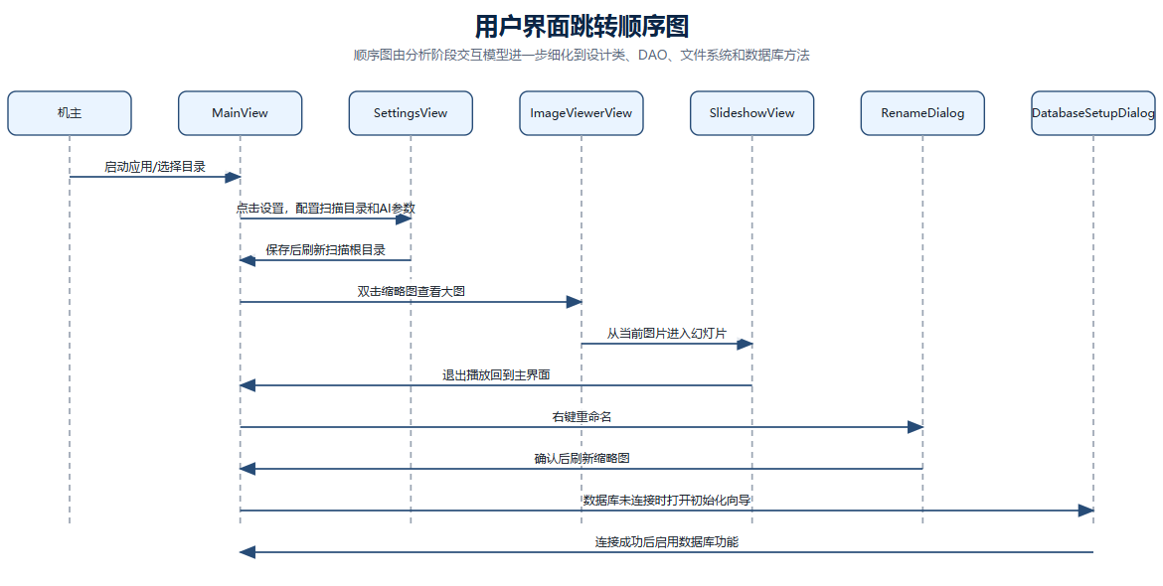
图 13 用户界面跳转顺序图
绘制者：陈智杰 审查者：殷浚峰
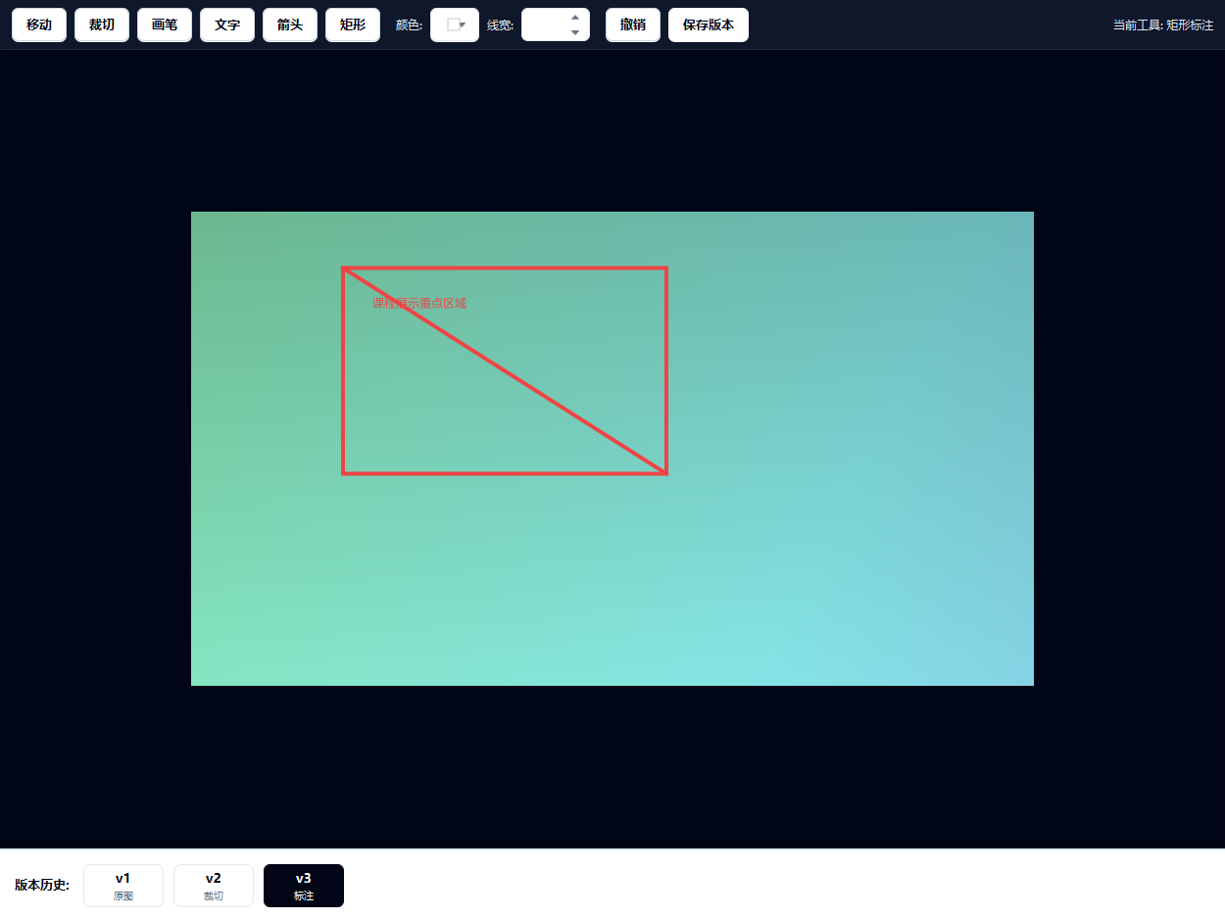
图 14 图片编辑器界面
绘制者：陈厚华 审查者：陈智杰
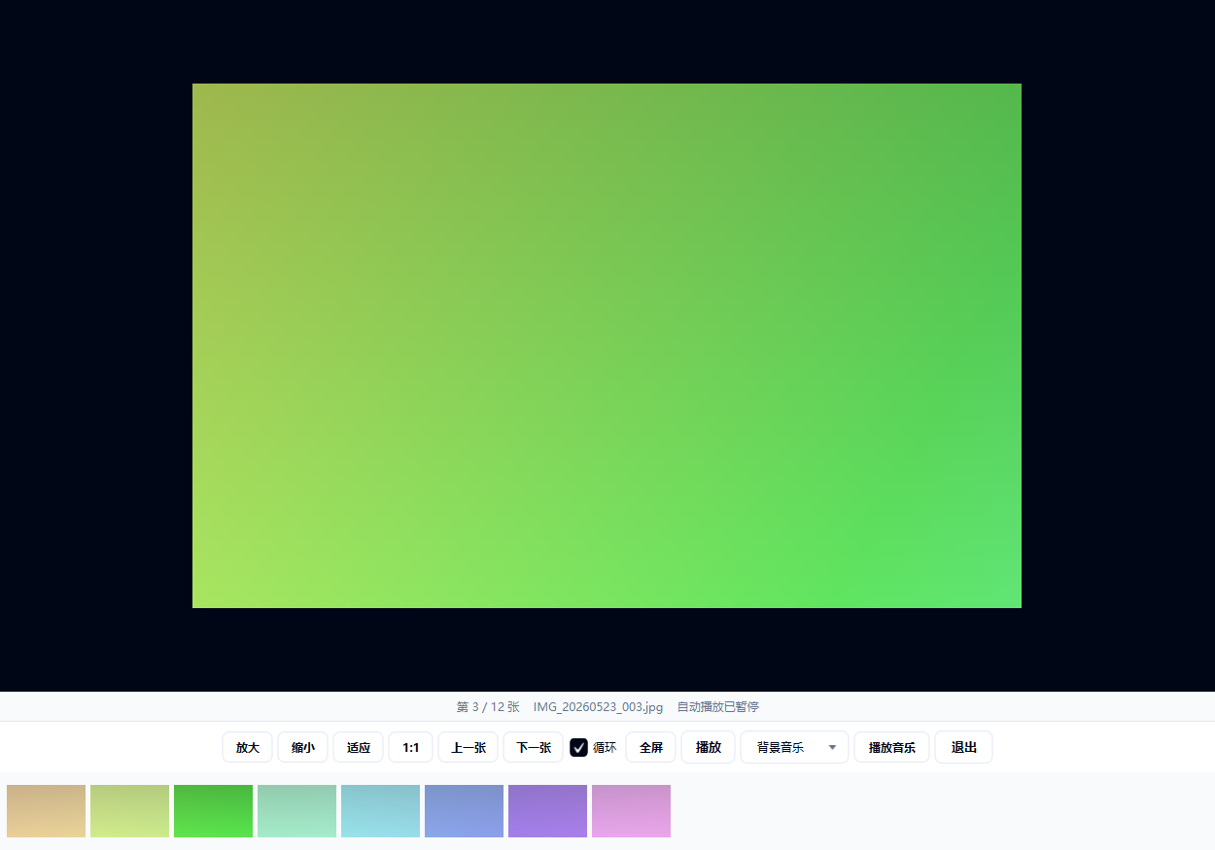
图 15 幻灯片播放界面
绘制者：殷浚峰 审查者：徐阳

3.3 用例设计
设计阶段的顺序图比需求分析阶段更细，它引入Controller、Service、DAO、AI服务、数据库等设计元素，说明用例如何通过这些元素协作完成。
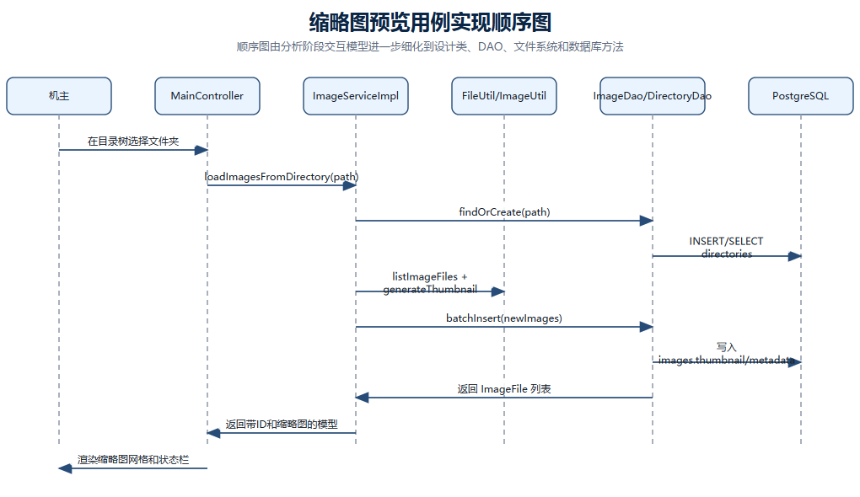
图 16 缩略图预览用例实现顺序图
绘制者：殷浚峰 审查者：徐阳
“缩略图预览”实现时，MainController负责响应目录选择，ImageService负责扫描和缩略图生成，ImageDao负责读取和写入图片记录。这样把界面刷新和数据持久化分开，避免主控制器直接堆SQL。

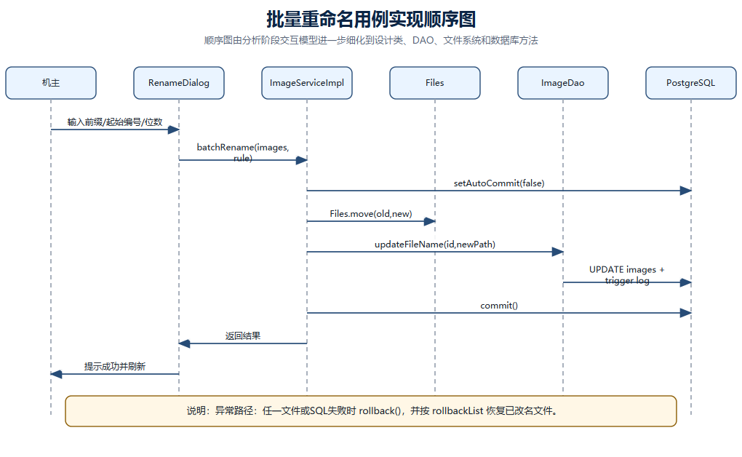
图 17 批量重命名用例实现顺序图
绘制者：徐阳 审查者：陈厚华
“批量重命名”是本项目较容易出错的用例。设计中没有让界面层直接循环改文件名，而是先生成预览、检查冲突，再由Service层统一提交。这样虽然代码稍重，但可以让失败处理和日志记录更集中。

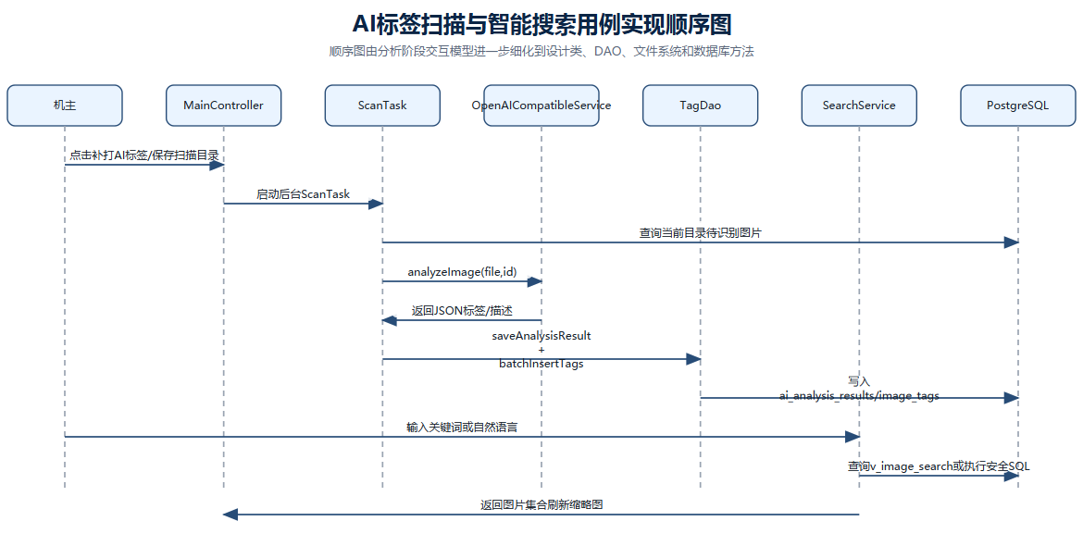
图 18 AI标签扫描与智能搜索用例实现顺序图
绘制者：毕振岚 审查者：殷浚峰

3.4 子系统和构件设计
根据SE10课件中“子系统/软构件设计”的说明，较大粒度的子系统和构件需要继续细化内部设计元素，并说明它们之间的接口和协作关系。本项目规模不大，但仍将界面、业务、AI、数据访问和持久化看作可独立理解的构件，以降低维护难度。
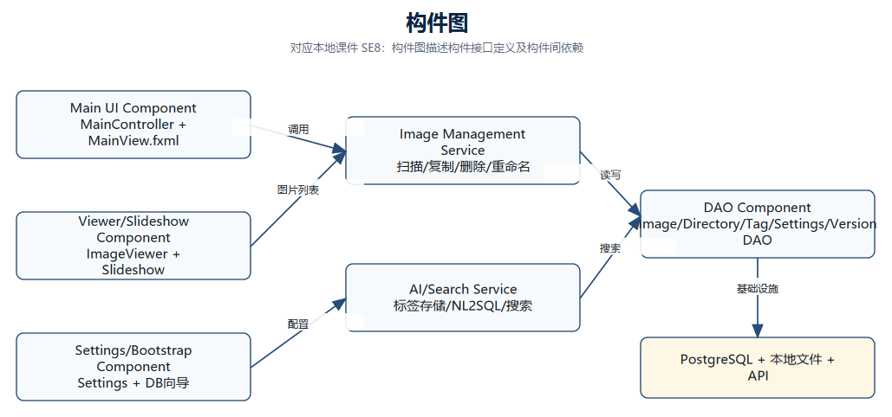
图 19 系统构件图
绘制者：陈厚华 审查者：陈智杰
构件 | 主要职责 | 接口/协作对象
UI构件 | 展示目录树、缩略图、设置、查看器和编辑器。 | Controller、Service。
业务服务构件 | 封装扫描、批量重命名、删除、AI调用和版本操作。 | Controller、DAO、AI接口。
数据访问构件 | 封装SQL、连接池、事务边界和对象映射。 | PostgreSQL、Service。
AI扩展构件 | 读取配置并调用兼容接口生成标签和描述。 | 设置页、HTTP接口、标签表。
资源文件构件 | 管理FXML、CSS、图标和音频等资源。 | JavaFX运行时。

3.5 类设计
类设计没有简单照搬需求阶段的分析类，而是根据实现需要细化为Controller、Service、DAO、Model和工具类。真正容易出错的地方不在画出很多类，而在于职责是否清楚，特别是不要让MainController承担所有数据库和AI逻辑。
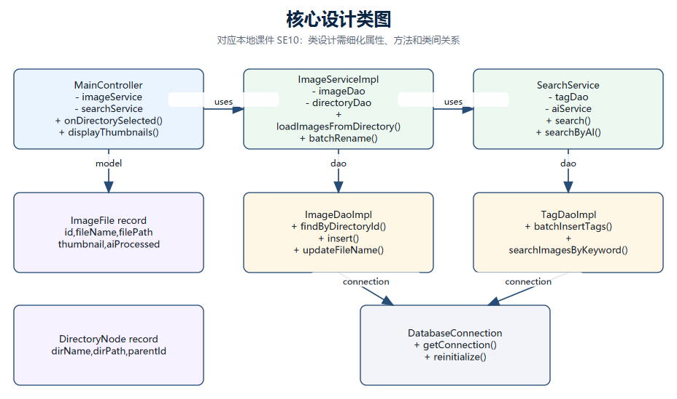
图 20 核心设计类图
绘制者：陈厚华 审查者：徐阳
表 9 核心设计类与需求追踪表
设计类 | 主要属性/依赖 | 关键方法或职责 | 对应需求
MainController | ImageService、SearchService、SettingsDao、TagDao | 响应目录选择、缩略图刷新、搜索和菜单操作。 | FR-02、FR-03、FR-04、FR-08、FR-13
ImageServiceImpl | ImageDao、DirectoryDao、文件工具类 | 扫描目录、生成缩略图、复制/删除/重命名图片。 | FR-03、FR-05、FR-06、FR-07
SearchService | ImageDao、AI配置 | 处理关键词搜索和AI辅助搜索入口。 | FR-13
DatabaseBootstrapService | schema.sql、数据库连接参数 | 测试连接、创建数据库、执行内置建表脚本。 | FR-11
EditService | VersionDao、图片文件路径 | 保存编辑版本和操作记录。 | FR-14
AIConfig / AIModelClient | BaseURL、API Key、模型列表 | 从配置和环境变量读取AI参数，调用兼容/models接口。 | FR-12、FR-15
ImageDaoImpl | JDBC连接、SQL语句 | 保存图片元数据、缩略图、逻辑删除状态和查询结果。 | FR-03、FR-13
TagDaoImpl | tags、image_tags表 | 保存AI/手动标签并支持标签查询。 | FR-12、FR-13

上表中特别保留了SettingsDao、TagDao等直接出现在MainController中的依赖，这是对实际代码的如实反映。报告不把架构写成完全理想化的单向分层，而是说明当前实现以分层为主、局部控制器直连DAO为辅，后续如果继续优化，可以把设置读取和标签刷新再下沉到专门Service中。
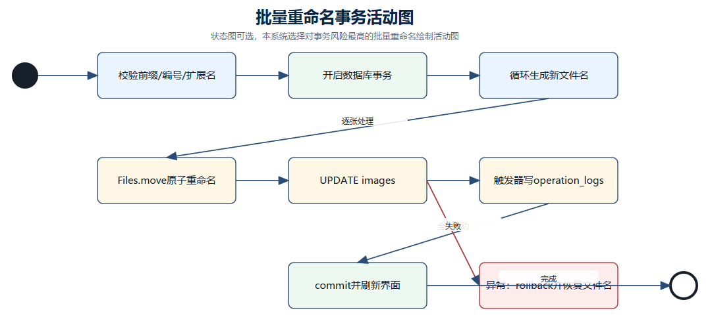
图 21 批量重命名事务活动图
绘制者：殷浚峰 审查者：陈智杰

3.6 数据设计
数据库设计围绕图片元数据、目录结构、缩略图、操作日志、标签、搜索历史和版本历史展开。由于本项目也服务于数据库课程，数据设计比普通桌面文件浏览器更完整，但综合文档只保留与软件工程设计直接相关的部分。
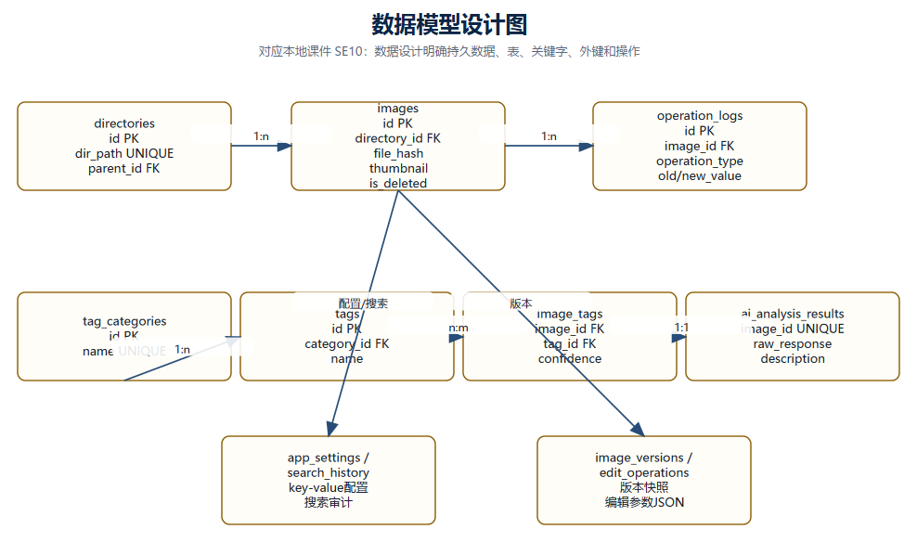
图 22 数据模型设计图
绘制者：陈智杰 审查者：毕振岚
表 10 数据库核心表与设计目的
表/对象 | 设计目的
directories | 通过parent_id自引用保存目录树结构。
images | 保存图片路径、格式、尺寸、缩略图和逻辑删除标记。
operation_logs | 记录新增、重命名、删除、复制和标签变更。
tag_categories / tags / image_tags | 支撑AI标签分类和图片-标签多对多关系。
ai_analysis_results | 缓存AI原始响应、图片描述和识别模型。
image_versions / image_edit_operations | 保存图片编辑版本和操作参数。
v_image_search等视图 | 为搜索、统计和标签分析提供统一查询入口。

表 11 视图、触发器、存储过程和索引设计说明
数据库对象 | 对象名称 | 作用 | 当前程序使用口径
视图 | v_active_images | 过滤逻辑删除图片，提供常用图片查询入口。 | 可用于列表和搜索优化。
视图 | v_directory_stats | 按目录统计图片数量、大小等信息。 | 适合后续目录统计面板。
视图 | v_image_search | 汇总图片、目录、标签和AI描述。 | 对应关键词/智能搜索场景。
视图 | v_tag_stats | 统计标签使用频率。 | 对应标签管理和推荐。
触发器 | trg_image_after_insert / update / delete | 自动记录图片新增、更新和删除操作。 | 提高审计性。
触发器 | trg_tag_after_insert / delete | 自动记录标签变更。 | 支撑AI标签纠错追踪。
存储过程 | sp_batch_rename、sp_restore_version、sp_batch_insert_tags | 提供批量重命名、版本恢复和标签批量写入能力。 | 数据库提供能力；当前应用以JDBC/Service事务为主。
索引 | 文件名、目录、标签、trigram索引 | 提升目录浏览、关键词检索和AI描述搜索速度。 | 与图片搜索和大目录浏览相关。

数据库层的设计重点不是堆功能名，而是让图片文件、目录、标签、操作日志和版本记录形成可追溯结构。报告中对存储过程的描述也做了边界控制：schema.sql确实提供了存储过程能力，但当前程序主要通过JDBC和Service层事务实现业务流程，因此正文不把存储过程夸大为所有业务的主路径。

3.7 部署设计
部署上，系统优先面向单机使用：JavaFX客户端、PostgreSQL数据库和本地图片文件都可以在同一台电脑上。如果用户已有数据库服务，也可以通过配置连接到局域网数据库。AI服务保持可选，避免基础浏览功能依赖外部网络。

图 23 物理部署图
绘制者：毕振岚 审查者：陈厚华

3.8 编码和测试阶段项目计划
实验3说明中要求在实验1初始计划基础上，针对编码和测试阶段进一步细化人员、时间、产出和里程碑。本项目保留编码测试阶段甘特图，并把实验4的实现证据放到附录中。
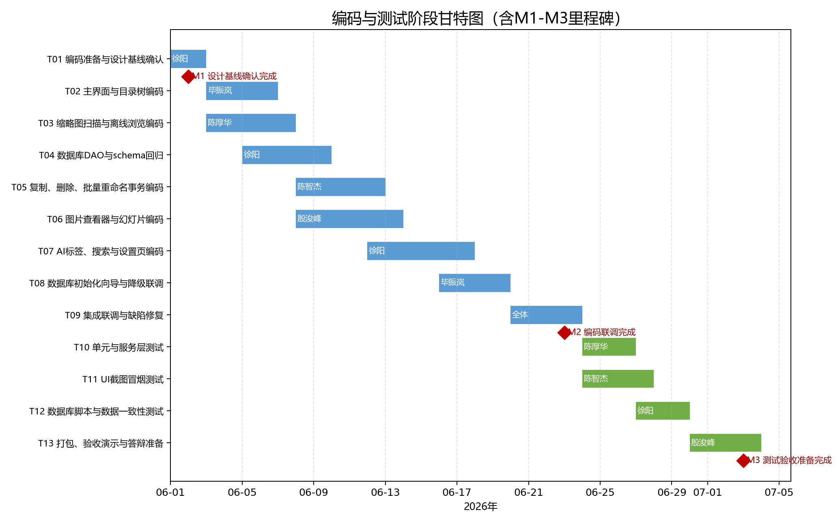
图 24 编码与测试阶段甘特图
绘制者：陈智杰 审查者：徐阳
表 12 编码和测试阶段子任务、人员与里程碑
阶段 | 子任务 | 负责人 | 产出/里程碑
M1 设计基线确认 | 核对实验1/2需求、冻结实验3设计图和数据库表。 | 徐阳、毕振岚 | M1里程碑：设计基线可编码。
编码阶段 | 实现主界面、目录树、缩略图、图片查看和右键菜单。 | 徐阳、陈厚华 | 可运行主界面、基础图片管理。
编码阶段 | 实现数据库连接、初始化向导、DAO和schema兼容。 | 陈智杰、徐阳 | 数据库可一键初始化，离线可降级。
编码阶段 | 实现AI配置、模型拉取、批次扫描和标签落库。 | 毕振岚、殷浚峰 | AI增强能力可配置启用。
M2 编码联调完成 | 主流程合并、JAR打包、截图冒烟。 | 全组 | M2里程碑：可演示版本。
测试阶段 | 覆盖数据库失败、空目录、大目录、批量操作失败和AI未配置。 | 殷浚峰、陈厚华 | 测试记录和缺陷修正。
交付阶段 | 整理DOCX/PDF、模型源文件、Project文件、JAR和源码快照。 | 徐阳、陈智杰 | M3里程碑：提交包完整。

四、小组成员个人总结
202425220527 徐阳：
这次综合性实验里，我主要承担项目兜底、文档整合、实现证据整理和最终交付自检。最明显的感受是，软件工程报告不能只把功能写得漂亮，还要能回到源码、数据库脚本、图源文件和构建日志上。前期需求构思时我更关注用户为什么需要这个系统，到了设计和实验4时又必须把这些说法落实到MainController、ImageServiceImpl、schema.sql和目标JAR中。这个过程让我意识到，需求、设计、代码和交付物如果前后不一致，老师即使只抽查一处也很容易看出来。
202425220501 毕振岚：
我在本项目中主要参与体系结构、界面设计审查和部分图件核对。开始画图时最容易犯的问题是把需求阶段的分析类和设计阶段的实现类混在一起，后来通过对照课件中用例实现顺序图、设计类图和构件图的区别，才逐渐把图的粒度调整清楚。系统界面方面，我比较关注用户在目录树、缩略图、设置页之间切换是否自然，因为图片管理工具如果入口太散，用户很快就会回到资源管理器。
202425220502 陈厚华：
我主要负责用例设计、类设计和部分实现核对。批量重命名这个功能看起来只是改文件名，但真正做起来需要考虑预览、冲突、事务、数据库记录和失败恢复。如果只在界面里循环改名，出错后很难解释数据为什么不一致；因此设计中把它放到Service事务和DAO操作中处理。通过这次实践，我对顺序图的作用有了更具体的理解。
202425220506 陈智杰：
我主要参与数据设计、项目计划和交付格式检查。数据库部分从最开始只想到保存图片路径，到后来增加目录表、图片表、操作日志、标签表、搜索历史和版本表，经历了一个逐步拆分的过程。项目计划方面，我重点检查了老师强调的里程碑，避免只画普通任务条而没有阶段产出。
202425220528 殷浚峰：
我主要参与测试证据、风险检查和部分图件审查。这个项目的测试不只是点开界面看一下，实际还要关注数据库未连接、AI密钥未配置、目录切换时扫描未停止、批量操作中途失败等情况。实验4整理时，我们保留了Maven构建日志、UI冒烟截图和运行时告警，因为真实可复现的证据比空泛地写“测试通过”更可信。

附录A 教师要求符合性自检
下面按2026《软件工程基础》实验说明逐条核对。自检表不是为了堆格式，而是为了让老师能快速看到前三个实验和选做实现之间的对应关系。
老师要求 | 落实位置 | 证据
实验1：识别利益相关者、构思功能/非功能需求、用例图和用例描述。 | 第一部分1-5节。 | 图2、5.2-5.4用例描述、需求痛点表。
实验1：初始项目计划需标注人员、时间、产出和里程碑。 | 第一部分6节。 | 图3、模型源文件中的mpp/mpx。
实验2：需求优先级、迭代安排、顺序图、分析类图、原型。 | 第二部分3-5节。 | 图4-11、需求优先级表。
实验3：体系结构、界面设计、用例设计、类设计、数据设计、部署设计。 | 第三部分3.1-3.8节。 | 图12-24、三线表说明。
实验3：每幅图标注绘制者和审查者。 | 所有图题。 | 图题统一保留绘制者/审查者。
实验3：编码和测试阶段计划可选加分，需有子任务、人员、时间和里程碑。 | 第三部分3.8节。 | 图24。
实验4：编码实现为可选加分，后续答辩确认。 | 附录B。 | 目标JAR、构建日志、UI截图和源码快照。
提交：DOCX/PDF/模型源文件/Project文件。 | 提交ZIP目录。 | 模型源文件文件夹、图表与证据文件夹、最终DOCX/PDF。

附录B 系统编码实现与测试证据
实验4属于选做加分内容。为不打乱前三个实验的主线，本综合文档将其作为附录呈现，重点保留能证明系统已经进入实现阶段的材料。
表 13 实验4实现与测试证据摘要
证据项 | 当前结果
Maven构建 | 执行mvn package，日志末尾为BUILD SUCCESS。
目标代码 | 已生成并同步目标JAR，便于答辩演示。
源码规模 | Java主程序、FXML、CSS、SQL脚本和配置文件均已纳入统计。
UI冒烟截图 | 包含主界面、设置页、数据库向导、图片查看、幻灯片、编辑器等界面。
已知不足 | 当前以构建验证、UI冒烟和人工功能走查为主，尚未建立完整JUnit回归测试。

表 14 最终提交包中的证据链
证据类别 | 文件或目录 | 说明 | 加分价值
构建日志 | 实现证据/experiment4-mvn-package.log | 日志末尾出现BUILD SUCCESS。 | 证明不是只写文档。
UI冒烟截图 | 实验4/截图/*.png | 覆盖主界面、设置页、数据库向导、查看器、编辑器、幻灯片。 | 证明可运行界面存在。
目标代码 | 源码与目标代码/数字图像管理系统实验4目标代码.jar | 可用于答辩演示。 | 支撑实验4选做加分。
源码快照 | 源码与目标代码/数字图像管理系统实验4源代码快照.zip | 保留当次实现状态。 | 便于教师复查。
源码统计 | 实现证据/源代码规模统计.csv | Java、FXML、CSS、SQL规模统计。 | 避免报告显得空泛。
模型源文件 | 综合文档/模型源文件 | 包含vsdx、puml、svg、mpp、mpx、xml、xlsx等。 | 回应老师“不交源文件扣分”的要求。

表 15 当前源码包规模与职责概览
源码包 | Java文件数 | 代表职责
ai | 4 | AI配置、模型列表获取、兼容接口调用。
controller | 8 | 主界面、设置页、数据库向导、查看器、编辑器等JavaFX控制器。
dao | 11 | 图片、目录、标签、版本和设置等数据访问。
model | 9 | 图片、目录、标签、版本、云端预留等业务对象。
scanner | 3 | 后台扫描任务和扫描进度估算。
service | 7 | 图片管理、搜索、编辑、数据库初始化和音乐播放。
util | 4 | 文件、图片、主题和配置辅助工具。

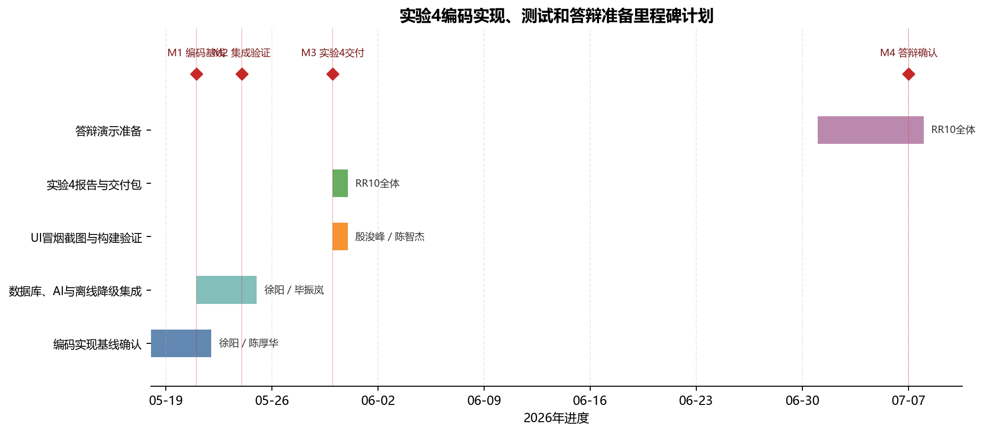
图 25 实验4编码实现、测试和答辩准备里程碑计划
绘制者：陈智杰 审查者：徐阳

附录C 变更历史记录表与交付清单
根据实验说明中“评审和修订需填写变更历史记录表”的要求，本附录记录综合文档的主要修订过程。正文中的比较类表格统一按三线表处理；模型源文件随最终ZIP一并提交，便于教师检查Visio、Project和PlantUML等原始材料。
日期 | 版本 | 修订说明 | 审查者
2026-05-30 | v1.0 | 合并实验1、实验2、实验3和实验4证据。 | 徐阳
2026-05-30 | v1.1 | 按师兄示例重做封面、目录、三线表、图题和交付结构。 | 徐阳

表 16 最终综合性实验提交清单
交付物 | 说明
最终DOCX | 可编辑版综合实验报告。
最终PDF | 目录更新后的固定版报告。
图表与证据 | 报告中使用的PNG图件、截图和源码规模统计。
模型源文件 | Visio、Project、PlantUML、SVG、MPX/XML/XLSX等源文件，避免被误认为纯AI生成图。
阶段文档索引 | 指向实验1、实验2、实验3、实验4原始材料。

表 17 最终版式与一致性修正记录
格式问题 | 已执行修正 | 验收点
封面不够像正式模板 | 按师兄示例保留独立封面、成绩区和成员信息表。 | 第一页为完整封面，正文不挤在封面。
目录层级不稳 | 使用Word自动目录字段，导出PDF前由Word更新。 | 目录有点线和页码。
表格过宽/满格网线 | 正文清单类、对照类、证据类表格统一三线表。 | 去竖线，表头加粗，短列居中。
图题不统一 | 统一使用“图 N 题名 + 绘制者/审查者”。 | 不再出现原始文件名式图题。
实验4位置容易写偏 | 前三个实验作为主线，实验4放附录作为选做加分证据。 | 不把选做内容写成老师必做要求。
模型源文件容易漏交 | 最终包单列模型源文件目录并复制vsdx/mpp/puml/svg等。 | 教师可打开源文件核验。
技术口径可能与代码不一致 | 统一Java 21、JavaFX 21.0.6、PostgreSQL 18.3、Maven 3.9.14。 | 以README和pom.xml为准。

参考资料
[1] 朱凯. 2026《软件工程基础》实验说明.
[2] 《软件工程——理论与实践》课本内容课件：SE4 软件需求分析基础.
[3] 《软件工程——理论与实践》课本内容课件：SE5 获取软件需求.
[4] 《软件工程——理论与实践》课本内容课件：SE6 分析软件需求.
[5] 《软件工程——理论与实践》课本内容课件：SE8 软件体系结构设计.
[6] 《软件工程——理论与实践》课本内容课件：SE10 软件详细设计.
[7] 《软件工程——理论与实践》课本内容课件：SE11 软件实现基础.
[8] RR10. 软件工程基础实验1-4阶段文档：需求构思、需求规格、设计规格、实现与测试报告.

